INDUSTRIA HOTELIERĂ DIN ROMÂNIA.
O ANALIZĂ PE BAZA DATELOR REALE
Maria-Luminiţa COJOCEA
Universitatea Babeş-Bolyai din Cluj-Napoca, Facultatea de Business, 400174, România
luminita.cojocea@hotmail.com
Monica Maria COROŞ
Universitatea Babeş-Bolyai din Cluj-Napoca, Facultatea de Business, 400174, România
monica.coros@tbs.ubbcluj.ro
Abstract
Turismul în România a suferit schimbări considerabile în procesul de tranziţie spre economia de piaţă. Aceste modificări, însoţite de soluţiile neadecvate adoptate de autorităţi, au determinat o situaţie discordantă între ceea ce prezintă şi promovează Ministerul Turismului şi situaţia reală a industriei turismului şi a industriei hoteliere româneşti. Această situaţie a fost întreţinută şi de centralizarea precară sau eronată către Ministerul Turismului (MT)/ Autoritatea Naţională pentru Turism (ANT) a informaţiilor hotelierilor cu privire la hotelurile administrate, dar şi de slaba prelucrare a informaţiilor primite de către MT/ ANT, conducând la generarea unor informaţii eronate. Aceste date sunt practic inutile pentru oricare dintre categoriile de persoane interesate să afle mai multe cu privire la industria hotelieră românească şi cu atât mai mult pentru cei care doresc să le utilizeze ca punct de referinţă, în special în vederea deschiderii unor noi afaceri în domeniul ospitalităţii. Lucrarea de faţă are ca scop prezentarea situaţiei statistice a industriei hoteliere mai aproape de realitate.

Cuvinte cheie: industria hotelieră, Ministerul Turismului/ Autoritatea Naţională pentru Turism, neconcordanţă, statistică, turism.

JEL Classification: L830.

Introducere
Începând cu anii 1970, industria turismului, şi în special industria hotelieră, au cunoscut o creştere rapidă, susţinută prin investiţii şi promovare de către stat. Această dezvoltare s-a materializat mai ales în construcţia de hoteluri de mari dimensiuni în principalele destinaţii turistice: litoralul Mării Negre, Valea Prahovei, Poiana Braşov, unele staţiuni balneare şi oraşele mari reşedinţe de judeţ. (Pop et al., 2007, pp. 8-9) Datorită investiţiilor majore realizate în industria hotelieră până în anul 1985, numărul hotelurilor a crescut cu 42,3 %. (Pop et al., 2007, p. 72)
Ritmul de dezvoltare a încetinit după anul 1980. Totuşi, până în anul 1990 hotelurile au continuat să înregistreze o creştere uşoară de 5,9 %. Pe parcursul aceleaşi perioade, hotelurile construite în anii 1970 aveau nevoie de renovare, dar pentru autorităţile române creşterea numerică era mult mai importantă. (Pop et al., 2007, pp. 72-73)
La sfârşitul anilor 1990 interesul pentru industria ospitalităţii a reapărut datorită începerii privatizărilor, dar şi datorită investiţiilor directe în noi unităţi de cazare. Totuşi, numărul hotelurilor a rămas relativ constant. (Pop et al., 2007, pp. 73)
Perioada 2000-2005 prezintă o tendinţă crescută de a investi în hoteluri. O parte dintre vechile unităţi de cazare au fost modernizate şi s-au construit altele noi. Numărul hotelurilor s-a mărit cu 22,9 %. (Pop et al., 2007, p. 73)
După scăderea înregistrată imediat după Revoluţie în ceea ce priveşte numărul hotelurilor, per ansamblu în ultimii 23 de ani, industria hotelieră a fost în dezvoltare.

Metodologia de cercetare
La baza metodologiei de cercetare utilizate au stat două categorii de metode:
- în primul rând analiza de date secundare prin tratarea diferitor date statistice, ghiduri, broşuri şi vederi turistice, site-uri specializate, comparaţii, analogii şi sinteze, dar şi prin contactarea unor hoteluri şi agenţii de turism;
- inducţia şi deducţia, care se intercondiţionează şi care au contribuit considerabil la interpretarea situaţiei actuale a industriei hoteliere, prin prisma situaţiei prezentate de MT/ ANT şi a situaţiei diferite rezultate în urma cercetării efectuate.

Scopul cercetării
Lucrarea de faţă constă în prezentarea rezultatelor unei cercetări detaliate a situaţiei reale, cantitative, a industriei hoteliere în România, analizând hotelurile per total, noi, renovate şi nerenovate pe destinaţii turistice (reşedinţe de judeţ, staţiuni de pe litoral, staţiuni balneare, staţiuni montane), hotelurile închise şi prezenţa lanţurilor hoteliere internaţionale pe piaţa românească, respectiv apariţia şi dezvoltarea lanţurilor autohtone.
Pornind de la analiza Bazei de date a MT/ ANT privind lista oficială a tuturor structurilor de primire turistică cu funcţiune de cazare autorizate, publicată în decembrie 2012 (2), am putut observa cu uşurinţă faptul că lipsesc numeroase hoteluri. Din acest punct am pornit cercetarea, căutând să aflăm câte hoteluri a omis MT/ NAT din această bază de date oficială şi să realizăm o prezentare a distribuţiei lor pe destinaţii turistice în funcţie de nivelul lor de clasificare. Explicaţii pentru omisiunile depistate sunt două: hotelurile identificate sunt omise intenţionat deoarece sunt în proces de reautorizare, fie – din păcate, în cele mai multe cazuri – unităţile de cazare sunt omise din neglijenţă, ignoranţă sau incompetenţă.

Hotelurile din reşedinţele de judeţ
Am început prin a studia situaţia hotelurilor pe judeţe şi reşedinţe de judeţ. În urma cercetării efectuate reiese că în România există 1.749 de hoteluri, dintre care 750 sunt situate în reşedinţele de judeţ. Foarte important este faptul ca, transpus în procente, aproape jumătate din hotelurile din România, respectiv 43 %, se află în reşedinţele de judeţ.
Astfel, situaţia este următoarea:
- cele mai multe hoteluri se găsesc în judeţele Constanţa (428), Ilfov, inclusiv Municipiul Bucureşti (179) şi Braşov (148), urmate la o diferenţă considerabilă de Prahova (91) şi mai apoi de restul judeţelor;
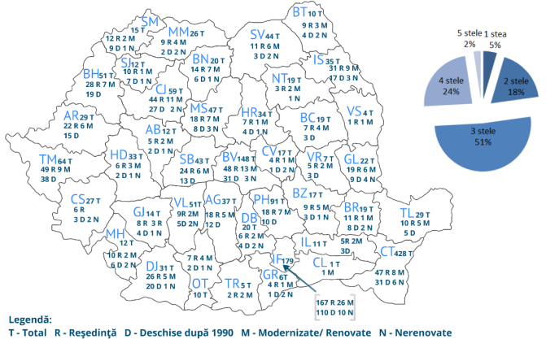
- capitala cumulează 22 % din totalul hotelurilor aflate în reşedinţele de judeţ, urmată de Timişoara cu 7 %, Braşov, Constanţa şi Cluj-Napoca fiecare cu 6 %;
Figura 1. Situaţia hotelurilor şi distribuţia clasificării acestora pe judeţe şi pe reşedinţe de judeţ
- cele mai multe hoteluri noi sunt în Bucureşti (110/ 24 %), urmat de Timişoara (38/ 8 %), Braşov şi Constanţa la egalitate (31/ 7 %);
- cele mai multe hoteluri renovate sunt din nou în Bucureşti (26/ 13 %) şi Braşov (13/ 7 %), urmate de Cluj-Napoca (11/ 6 %);
- cele mai multe hoteluri nerenovate se regăsesc în Bucureşti (10/ 17 %), Constanţa (10 %) şi Galaţi (7 %). Totuşi, situaţia hotelurilor nerenovate pare a fi mai bună în reşedinţele de judeţ comparativ cu cea din staţiunile balneare sau de pe litoral.
După cum se poate observa în graficul din Figura 1., în reşedinţele de judeţ predomină hotelurile de 3* cu 51 %, urmate de hotelurile de 4* cu 24 % şi 2* cu 18 %. Faptul că hotelurile clasificate la 4* reprezintă aproape un sfert din totalul hotelurilor, iar hotelurile de 1*, doar 5 %, indică existenţa unei situaţii bune.
Bucureşti deţine 10 hoteluri de 5*, urmat de Cluj-Napoca cu 3 şi Braşov, Galaţi, Oradea, Sibiu şi Bistriţa cu câte 1 hotel. Alte reşedinţe importante precum Timişoara, Constanţa sau Tulcea nu au niciun hotel de 5*. Trebuie menţionat faptul că se înregistrează câteva excepţii: staţiunile de interes naţional Mamaia şi Poiana Braşov, şi nu numai, sunt administrate de municipiile Constanţa, respectiv Braşov, ele fiind cartiere ale acestora; desigur, au fost tratate separat, fiind analizate prin prisma statutului lor de staţiuni turistice.
Bucureşti concentrează 33 % din hotelurile clasificate la 4*, urmat la o diferenţă considerabilă de Timişoara cu 9 %, Cluj-Napoca cu 7 % şi Constanţa cu 6 %. Celelalte 19 reşedinţe de judeţ concentrează 22 % din hotelurile de 4*, iar 12 reşedinţe nu deţin niciun astfel de hotel.
Cele mai multe hoteluri de 2 şi 3* se regăsesc în Bucureşti, cu 18 %, urmat de Braşov cu 8 %, Timişoara cu 7 %, Cluj-Napoca şi Constanţa cu 6 %. Celelalte 28 de reşedinţe de judeţ acumulează 27 % din hotelurile clasificate la 3*. În ceea ce priveşte
hotelurile de 2*, situaţia este asemănătoare cu cea de 3*, pe primele 5 locuri aflându-se aceleaşi oraşe. Situaţia hotelurilor de 1* este îmbucurătoare, mai puţin de jumătate din reşedinţele de judeţ mai au hoteluri de 1*.

Hotelurile din staţiunile de pe litoral
Deoarece staţiunile de pe litoral prezintă o importanţă majoră pentru turismul românesc, judeţul Constanţa însumând cele mai multe hoteluri (428), s-a continuat cu analiza situaţiei acestor hoteluri.
Situaţia în staţiunile de pe litoral se prezintă după cum urmează:
- staţiunile de pe litoral cumulează 374 de hoteluri (exclusiv oraşul Constanţa), respectiv 21 % din totalul hotelurilor din România;
- cele mai multe hoteluri se regăsesc în Mamaia (91/ 24 % - din totalul hotelurilor de pe litoral), urmată de Eforie Nord (80/ 21 %) şi la o distanţă considerabilă de Neptun-Olimp (43/ 12 %);
- cele mai multe hoteluri noi le întâlnim în Eforie Nord (33/ 30 %), Mamaia (26/ 24 %), urmate de Costineşti (15/ 14 %);
- concentrarea hotelurilor renovate pare a fi în concordanţă cu clasamentul celor mai multe hoteluri pe staţiuni: pe primul loc se află Mamaia (53/ 32 %), urmată de Eforie Nord (33/ 20 %) şi la o diferenţă considerabilă de Neptun-Olimp (18/ 11 %);
- o situaţie precară a hotelurilor întâlnim în Neptun-Olimp, cu cel mai mare număr de hoteluri nerenovate (22), urmată de Eforie Nord (14). În Neptun-Olimp şi Saturn, mai mult de jumătate din hoteluri sunt nerenovate. Trebuie ţinut cont de faptul că Eforie Nord, Neptun şi Saturn fac parte din staţiunile alese de MT/ NAT pentru promovare la nivel internaţional!
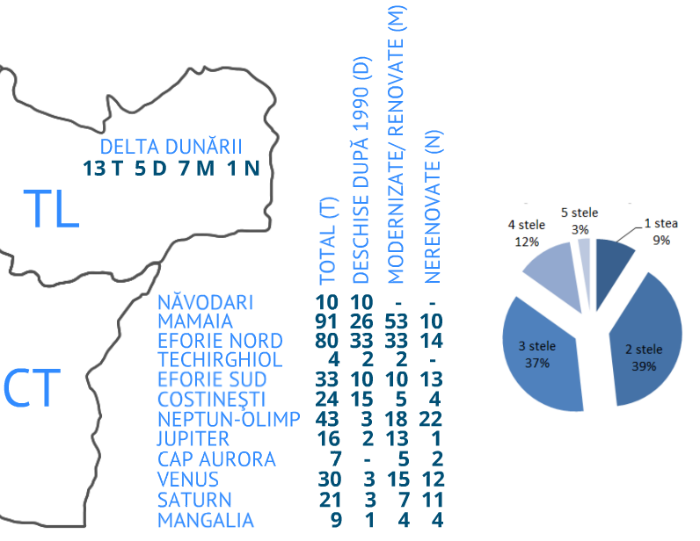
Nici situaţia serviciilor oferite pe litoralul românesc nu este una foarte bună, 39 % dintre hoteluri fiind clasificate la 2*. Acestea sunt urmate de hotelurile de 3* cu 37 %. Totuşi hotelurile de 1* reprezintă doar 9 % din totalul hotelurilor de pe litoral,
Figura 2. Situaţia hotelurilor şi distribuţia clasificării acestora pe staţiunile de pe litoral
dar de 3 ori mai mult decât hotelurile de 5*!!!
Din cele 11 staţiuni litorale analizate, doar 3 dintre dispun de hoteluri de 5*, respectiv Mamaia, Saturn şi Năvodari, însumând 9 hoteluri de 5* pe litoralul românesc, din totalul de 344 de hoteluri.
În ceea ce priveşte hotelurile clasificate la 4*, Mamaia concentrează 51 % din ele, urmată la o diferenţă semnificativă de Neptun-Olimp şi Venus la egalitate cu 12 %.
Deşi poate părea incredibil pentru un litoral care concurează cu cel bulgăresc, Eforie Nord, promovată la nivel internaţional, concentrează cele mai multe hoteluri de 2 şi 3*, cu 20 % şi respectiv 29 %. Neptun-Olimp acumulează 20 % din hotelurile de 2*, urmată de Mamaia cu 17 %, ce concentrează şi 29 % din hotelurile clasificate la 3*. De asemenea, staţiunea Eforie Nord, găzduieşte şi cele mai multe hoteluri de 1*, respectiv 12.
In ceea ce priveşte Delta Dunării, aceasta găzduieşte 13 hoteluri în total, din care 5 noi, 7 modernizate şi doar 1 nerenovat. Nivelul serviciilor oferite este satisfăcător, un număr de 7 hoteluri sunt clasificate la 4*, 5 la 3* şi doar 1 la 2*.

Hotelurile din staţiunile balneare
România găzduieşte o treime din sursele de apă termală şi minerală ale Europei. (Pop et al., 2007, p. 5) MT/ NAT, prin campania „România – Exploraţi Grădina din Carpaţi” promovează 34 de staţiuni balneare la nivel internaţional. (3) Interesant este faptul că, exceptând staţiunile balneare de pe litoral, reies 29 de staţiuni balneare promovate la nivel internaţional, din care doar 18 sunt considerate a fi de interes naţional, celelalte 10 fiind considerate de interes local, iar 1 (Sângeorgiu de Mureş) nu figurează pe lista staţiunilor turistice atestate, publicată în decembrie 2012. (4)
În continuare a fost analizată situaţia hotelurilor din cele 29 de staţiuni balneare promovate la nivel internaţional şi încă 9 de interes local sau naţional, în total 38 de staţiuni balneare (conform Figurilor 3 şi 4):
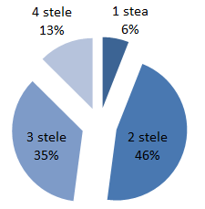
- cele 29 de staţiuni balneare promovate la nivel internaţional însumează 167 de hoteluri, dintre care cele mai multe hoteluri se regăsesc în Băile Felix (15), Olăneşti (14), Herculane (13) şi Vatra Dornei (12), acestea fiind de interes naţional;
- un număr de 27 % din staţiuni concentrează sub 3 % din hoteluri fiecare;
- cele mai multe hoteluri noi se găsesc în staţiunea Băile Olăneşti (7/ 19 %), urmată de Băile Herculane (5/ 19 %) şi de Vatra Dornei şi Sovata, la egalitate (4/ 8 %). După anul 1990 nu s-a deschis niciun hotel nou în 18 dintre staţiuni, din care 12 promovate la nivel internaţional!
- o situaţie mai bună a hotelurilor apare în Vatra Dornei şi Băile Felix cu 8 hoteluri renovate fiecare, urmată de Călimăneşti-Căciulata (6) şi de Băile Olăneşti şi Herculane cu 5 hoteluri renovate fiecare;
Figura 3. Concentrarea clasificării hotelurilor pe staţiuni balneare
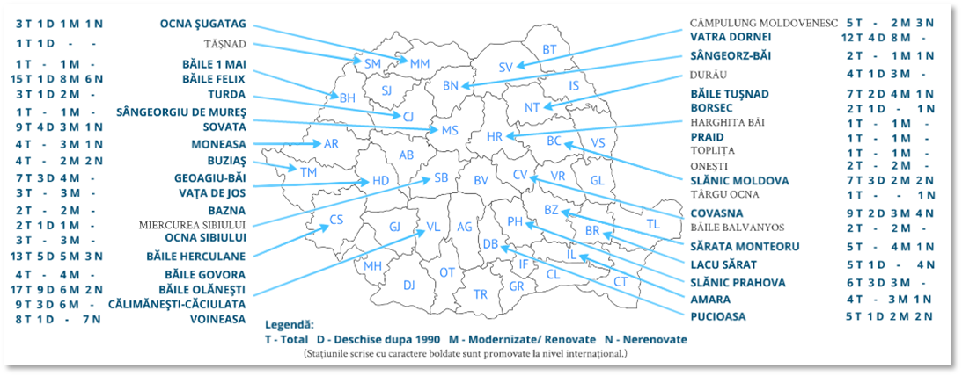
- cea mai precară situaţie a hotelurilor este în Voineasa, cu 7 din 8 hoteluri nerenovate, Lacu Sărat cu 4 din 5 şi Sângeorz-Băi şi Borsec, cu 1 din 2.
Figura 4. Situaţia hotelurilor din staţiunile balneare
Situaţia nivelului serviciilor oferite în cele 29 de staţiuni balneare promovate la nivel internaţional nu este una foarte bună. Cele mai multe dintre hoteluri sunt clasificate la 2*, reprezentând 46 % din total, urmate de hotelurile de 3* cu 35 %. De asemenea, există şi hoteluri de 1*, reprezentând 6 % din total, dar niciun hotel de 5*!
Din cele 29 de staţiuni balneare promovate la nivel internaţional, doar jumătate dispun de hoteluri de 4*. Interesant este faptul că staţiunile Vaţa de Jos şi Ocna Sibiului sunt promovate la nivel internaţional, dar sunt considerate de către MT/ NAT a fi doar de interes local.
Staţiunea Băile Felix are cel mai mare număr de hoteluri de 2*, respectiv 10 %, urmată de Covasna cu 8 %, Băile Herculane, Vatra Dornei, Sovata şi Lacu Sărat, la egalitate cu 6 %. Celelalte 21 de staţiuni concentrează 41 % din hotelurile de 2*. În ceea ce priveşte hotelurile de 3*, cele mai multe hoteluri sunt concentrate în Băile Olăneşti cu 15 %, urmată de Băile Herculane cu 12 % şi Călimăneşti-Căciulata cu 8 %.

Hotelurile din staţiunile montane
Dintre cele 15 staţiuni montane analizate, 9 sunt considerate de minister a fi de interes naţional (Poiana Braşov, Predeal, Râşnov, Sinaia, Lupeni-Straja, Azuga, Buşteni, Vălenii de Munte şi Gura Humorului), iar 6 de interes local (Bran-Moieciu, Pârâul Rece, Lacu Roşu, Borşa, Vişeu de Sus şi Cheia).
Situaţia hotelurilor din staţiunile montane se prezintă astfel:
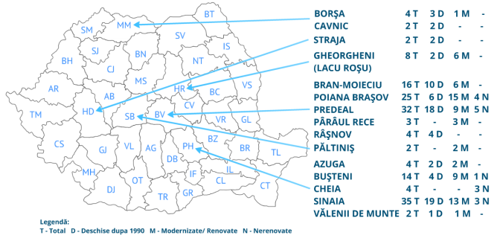
- Sinaia concentrează cel mai mare număr de hoteluri, respectiv 21 %, urmată de Predeal cu 19 % şi Poiana Braşov cu 15 %. Celelalte 11 staţiuni montane concentrează mai puţin de 3 % dintre hoteluri, oferta de cazare fiind constituită în special din vile, pensiuni şi cabane;
Figura 5. Situaţia hotelurilor din staţiunile montane

- cele mai multe hoteluri noi se găsesc în Sinaia (19/ 24 %) şi în Predeal (18/ 23 %), urmate de Bran-Moieciu (10/ 13 %) şi mai apoi de Poiana Braşov (6/ 8 %);
- o situaţie mai bună a hotelurilor se găseşte în Poiana Braşov, cu 15 hoteluri renovate (22 %), Sinaia (13/ 19 %), Predeal şi Buşteni la egalitate cu 9 hoteluri renovate (13 %). În Poiana Braşov, Gheorgheni şi Buşteni, mai mult de jumătate dintre hoteluri au fost renovate.
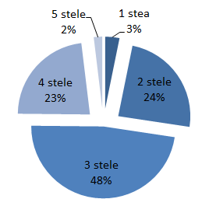
În ceea ce priveşte nivelul serviciilor oferite, 48 % dintre hoteluri sunt clasificate la 3*, urmate de hotelurile de 2* cu 24 % şi 4* cu 23 %, cele mai multe hoteluri clasificate la 2 şi 3* fiind concentrate în staţiunile montane Sinaia, Predeal, Buşteni şi Poiana Braşov. Pe de altă parte, hoteluri de 5* se găsesc în doar 3 staţiuni montane: Poiana Braşov, Azuga şi Sinaia, acestea dispunând de asemenea şi de hoteluri clasificate la 4*.
Figura 6. Concentrarea clasificării hotelurilor pe staţiuni montane

Hotelurile închise
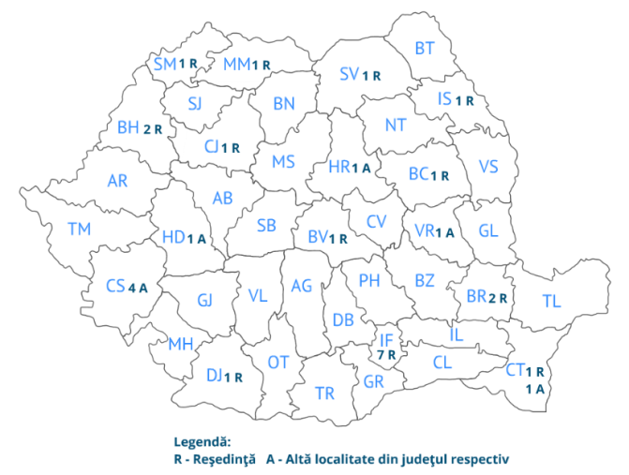
În privinţa turismului dezafectat, la nivelul ţării există 28 de hoteluri închise, dintre care cele mai multe, respectiv 7, se află în Municipiul Bucureşti. Un număr de 16 hoteluri sunt înscrise în Lista Monumentelor Istorice 2010 (5), 12 dintre ele fiind considerate reprezentative pentru patrimoniul cultural local, iar 4 hoteluri a fi de valoare naţională şi universală. Prin urmare, acestea ar putea fi valorificate cu succes, luându-se exemplul hotelurilor celebre precum Ritz din Paris (1898) şi Londra (1906), The Peninsula (1905) şi Waldorf-Astoria (1931) din New York etc. Reintroducerea în circuitul turistic a hotelurilor celebre dezafectate ar aduce beneficii comunităţii locale şi industriei hoteliere, prin contribuţiile economice şi prin creşterea capacităţii de cazare. Astfel de clădiri istorice, pot fi valorificate la potenţialul lor maxim numai prin reintroducerea în patrimoniul turistic, prin redarea obiectivului lor iniţial, după cum şi legislaţia recomandă.
Hotelul Cişmigiu din Bucureşti care a fost renovat recent şi redeschis, fiind astfel reintrodus în circuitul turistic reprezintă un exemplu de succes în acest sens, care se recomandă a fi urmat. Însă, din păcate, la nivelul României predomină exemplele ce nu trebuie urmate; de pildă, hotelul Continental din Cluj-Napoca (celebrul New York al perioadei interbelice), o veritabilă emblemă locală se află în prezent într-o stare avansată de degradare ce reprezintă o adevărată ameninţare pentru existenţa sa
Figura 7. Situaţia hotelurilor închise

Lanţurile hoteliere internaţionale pe piaţa românească
Interesul lanţurilor hoteliere internaţionale de a intra pe piaţa românească a avut o tendinţă ascendentă în ultimii 23 de ani, brand-uri cunoscute precum Ramada, Hilton, Golden Tulip, Accor, Best Western, au fost printre primele care au intrat pe piaţa românească. (Pop et al., 2007: 118).

Tabelul 1. Situaţia hotelurilor afiliate la lanţuri hoteliere internaţionale (la 31 martie 2013)
Lanţ hotelier internaţional prezent pe piaţa românească | Hoteluri afiliate
Accor Hotels | 6
Best Western | 11
Danubius Hotels | 3
Europa Group Hotels | 1
Golden Tulip Hotels, Inns & Resorts | 5
Hilton Hotels & Resorts | 6
Hunguest Hotels Hungary | 1
IHG – InterContinental Hotels Group | 2
K+K Hotels Group | 1
Marriott International | 1
Minotel | 1
NH Hoteles | 2
Rezidor Hotel Group | 1
Select Hotels Group | 1
Starlight Suites Hotels | 1
Vienna International Hotels & Resorts | 1
Wyndham Worldwide | 11
Total | 55
Sursă: Prelucrare proprie pe baza MDRT, Unităţi clasificate, decembrie 2012 şi pe baza website-urilor grupurilor şi lanţurilor hoteliere internaţionale (6-24)
Astăzi, sunt prezente pe piaţa românească 17 grupuri şi lanţuri hoteliere internaţionale cu unul sau mai multe brand-uri: Accor Hotels (cu brand-urile Ibis, Novotel şi Pullman), Best Western, Danubius Hotels, Europa Group Hotels (cu brand-ul Europa Royale), Golden Tulip Hotels, Inns & Resorts (cu brand-ul Golden Tulip), Hilton Hotels & Resorts (cu brand-urile Double Tree, Hampton şi Hilton), Hunguest Hotels Hungary (cu brand-ul Hunguest Hotels), IHG – InterContinental Hotels Group (cu brand-urile Crowne Plaza Hotels & Resorts şi Intercontinental), K+K Hotels Group, Marriott International (cu brand-ul JW Marriott), Minotel, NH Hoteles, Rezidor Hotel Group (cu brand-ul Radisson Blu), Select Hotels Group (cu brand-ul Select Hotels Collection), Starlight Suites Hotels, Vienna International Hotels & Resorts (cu brand-ul Vienna) şi Wyndham Worldwide (cu brand-urile Howard Johnson şi Ramada), care însumează 55 de hoteluri afiliate internaţional. (Tabelul 1)
Lanţurile internaţionale sunt prezente în 17 judeţe din România. Cele mai multe brand-uri hoteliere internaţionale se regăsesc în Bucureşti, prin 21 de hoteluri. Următorul în top este oraşul Sibiu, la o diferenţă considerabilă, cu 5 hoteluri internaţionale. Celelalte 15 judeţe prezintă câte 1, 2 hoteluri internaţionale, cu excepţia judeţului Constanţa care are 1 Best Western şi 1 Accor în Constanţa, precum şi 1 Best Western şi 1 Golden Tulip în Mamaia. După cum se poate observa, prezenţa lanţurilor internaţionale pe litoralul românesc este foarte slabă.
În ceea ce priveşte calitatea serviciilor oferite, 57 % dintre hoteluri sunt clasificate la 4*, 25 % la 3* şi 14 % la 5*.

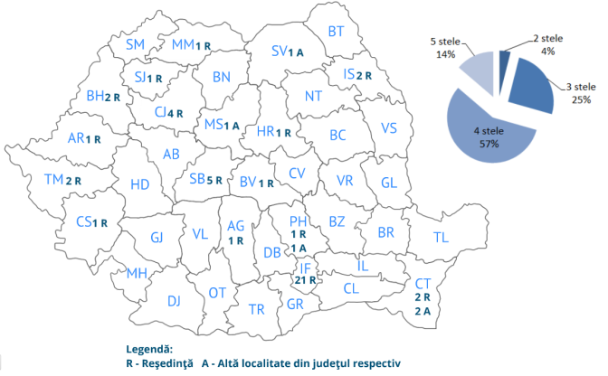
Figura 8. Prezenţa lanţurilor hoteliere internaţionale şi concentrarea lor pe piaţa românească

Concluzii
Pentru o imagine de ansamblu, distribuţia hotelurilor noi, renovate şi nerenovate pe destinaţii turistice este prezentată după cum urmează:
- cele mai multe hoteluri în total, noi, renovate şi nerenenovate se găsesc în reşedinţele de judeţ;
- acestea sunt urmate ca număr total de staţiunile de pe litoral;
- iar aceleaşi 2 prim-poziţii în clasament sunt valabile şi pentru hotelurile renovate;
- în ceea ce priveşte hotelurile nerenovate, cele mai numeroase sunt pe litoral.
În urma amplei analize efectuate, situaţia industriei hoteliere din România este mult mai bună decât cea prezentată de datele furnizate de MT/ NAT, din punct de vedere cantitativ. Cifrele rezultate în urma analizei, în comparaţie cu datele oficiale, au fost următoarele:
- 750 de hoteluri în reşedinţele de judeţ, ceea ce înseamnă 191 de hoteluri omise;
- 374 de hoteluri pe litoral (exclusiv oraşul Constanţa), 100 hoteluri omise;
- 13 hoteluri în Delta Dunării, 6 hoteluri omise;
- 190 de hoteluri în staţiunile balneare analizate, 35 de hoteluri omise;
- 165 de hoteluri în staţiunile montane şi alte zone de interes turistic analizate, 40 de hoteluri omise.
Ţinând cont de faptul că am analizat în primul rând staţiunile promovate la nivel internaţional şi nu am analizat şi localităţile mici ce nu prezintă interes pentru turismul de masă, dar le-am inclus în calcule, în total au rezultat 1.749 de hoteluri, cu 365 de hoteluri mai multe decât în baza de date oficială a Ministerului Turismului. Hotelurile omise au fost atât din cele construite în anii 1970, cât şi după 2010, mai ales.
Tema tratată în această lucrare este esenţială pentru o abordare mai adecvată a turismului şi a industriei hoteliere. O analiză mai amănunţită şi realizată cu mai multă responsabilitate de către autorităţi, în vederea adoptării de soluţii optime, ar oferi o bază şi un cadru mai stabil îmbunătăţirii şi dezvoltării turismului şi industriei hoteliere româneşti. Astfel, competitivitatea României la nivel internaţional ar creşte semnificativ.
Prin urmare, pentru îmbunătăţirea situaţiei şi pentru dezvoltarea industriei turismului şi a celei hoteliere româneşti, trebuie luată în considerare revizuirea bazei de date oficiale a Ministerului Turismului, pentru o perspectivă actualizată şi realistă, şi în acelaşi timp extinderea unei astfel de cercetări şi la nivelul celorlaltor unităţi de cazare, respectiv al celor de restauraţie.
Din punctul de vedere al calităţii serviciilor oferite:
- putem observa că predomină hotelurile de 2 şi 3* în toate cele 5 categorii de destinaţii turistice;
- totuşi, acestea sunt urmate de hotelurile clasificate la categoria de 4*;
- hotelurile de 5* sunt cele mai puţine, de asemenea inexistente in staţiunile balneare, şi de fiecare dată numărul lor este depăşit de hotelurile de 1*.

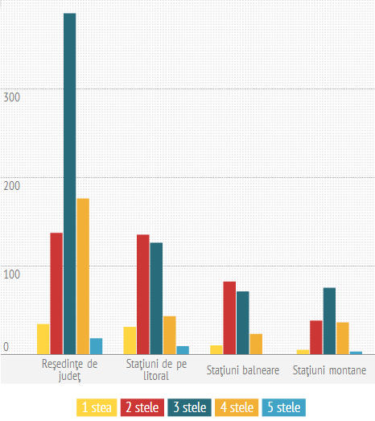
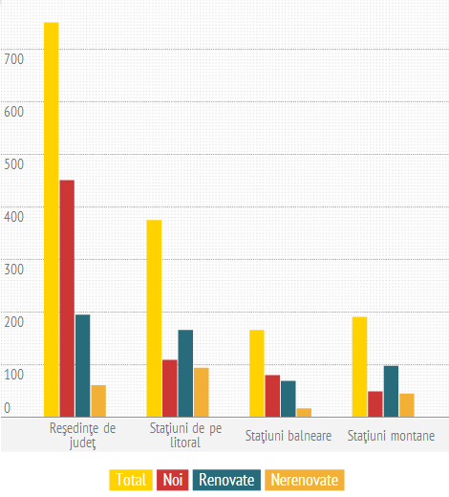
Figura 9. Distribuţia hotelurilor noi, renovate şi nerenovate, pe destinaţii turistice
Figura 10. Distribuţia hotelurilor noi, renovate şi nerenovate, pe destinaţii turistice în funcţie de nivelul de clasificare

References
- Pop, C., Cosma, S. et al (2007) Romania as a Tourist Destination and the Romanian Hotel Industry, Cambridge Scholars Publishing, Newcastle, UK, pp. 5-118
- *** Unităţi de primire turistică cu funcţiune de cazare clasificate (10-12-2012), Ministerul Dezvoltării Regionale şi Administraţiei Publice, disponibilă la http://www.mdrt.ro/turism/unitati-clasificate, ultima accesare la 14.09.2013
- *** Ghidul staţiunilor balneare (2007-2013), disponibil la http://www.mdrt.ro/userfiles/publicatii_ghid_statiuni_balneare.pdf, ultima accesare la 14.09.2013
- *** Staţiuni turistice atestate (11-12-2012), Ministerul Dezvoltării Regionale şi Administraţiei Publice, disponibilă la http://www.mdrt.ro/turism/unitati-clasificate, ultima accesare la 14.09.2013
- *** Lista Monumentelor Istorice 2010, National Institute of Heritage, available at http://inp. org.ro/images/LMI/LMI2010.pdf, last accessed on 14.09.2013
- *** Accor Hotels, http://www.accorhotels.com., ultima accesare: 25 martie 2013.
- *** Best Western, http://www.bestwestern.com, ultima accesare: 25 martie 2013.
- *** Continental Hotels, http://continentalhotels.ro, ultima accesare: 6 aprilie 2013.
- *** Danubius Hotels, http://www.danubiushotels.com, ultima accesare: 25 martie 2013.
- *** Europa Group Hotels, http://www.groupeuropa.com, ultima accesare: 25 martie 2013.
- *** Golden Tulip Hotels, Inns & Resorts, http://www.goldentulip.com, ultima accesare: 25 martie 2013.
- *** Hilton Hotels & Resorts, http://www3.hilton.com şi http://www.hiltonworldwide.com, ultima accesare: 25 martie 2013.
- *** Hunguest Hotels Hungary, http://www.hunguesthotels.hu/en, ultima accesare: 25 martie 2013.
- *** IHG – InterContinental Hotels Group, http://www.intercontinental.com, ultima accesare: 25 martie 2013.
- *** International Hotels, http://www.international-sinaia.ro şi http://www.international-bucharest.com, ultima accesare: 6 aprilie 2013.
- *** K+K Hotels Group, http://www.kkhotels.com, ultima accesare: 25 martie 2013.
- *** Marriott International, http://www.marriott.com, ultima accesare: 25 martie 2013.
- *** Minotel, http://www.minotel.com, ultima accesare: 25 martie 2013.
- *** NH Hoteles, http://www.nh-hotels.com, ultima accesare: 25 martie 2013.
- *** Rezidor Hotel Group, http://www.rezidor.com, http://www.carlsonrezidor.com şi http://www.radissonblu.com, ultima accesare: 25 martie 2013.
- *** Select Hotels Group, http://www.selecthotels.it, ultima accesare: 25 martie 2013.
- *** Starlight Suites Hotels, http://www.starlighthotels.com, ultima accesare: 7 aprilie 2013.
- *** Vienna International Hotels & Resorts, http://www.vi-hotels.com, ultima accesare: 25 martie 2013.
- *** Wyndham Worldwide, http://www.wyndhamworldwide.com, http://www.ramada.com şi http://www.hojo.com, ultima accesare: 25 martie 2013

